Le sujet se compose de 18 pages numérotées, de 1/18 à 18/18.
Dès que le sujet vous est remis, assurez-vous qu’il est complet.

Aucun document n’est autorisé.

L’usage de tout modèle de calculatrice, avec ou sans mode examen, est autorisé.

LE SUJET EST À RENDRE DANS SON INTÉGRALITÉ.

BACCALAURÉAT PROFESSIONNEL AÉRONAUTIQUE
OPTION : STRUCTURE

ÉPREUVE E2 (U2) – EXPLOITATION DE LA DOCUMENTATION TECHNIQUE

CODE :1806-AER C U2

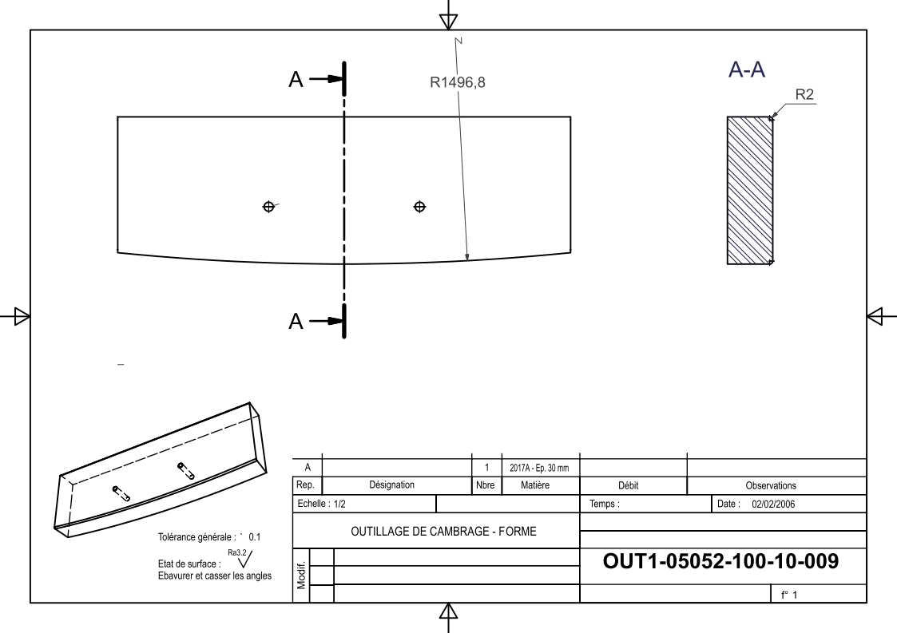

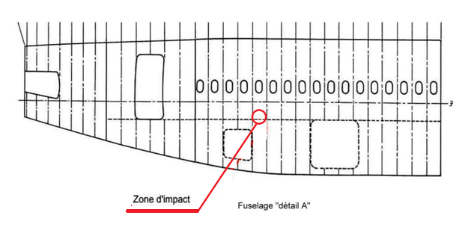

Support de calculateur

Figure 1

Mise en situation :

Lors du déchargement d’un container d’un avion d’une compagnie aérienne de transport de frêt, il est constaté un enfoncement du revêtement sur le fuselage côté droit au niveau d’une lisse située à proximité d’un caisson (support de calculateur, voir fig. 1).

L’enfoncement du revêtement est positionné entre les cadres 59 et 60.

Dans le cadre de l’intervention, il faut procéder à :
- une analyse du cadre réglementaire et technique du système,
- une étude d’une réparation du fuselage,
- une étude de la fabrication d’une patte de fixation et du remontage du caisson.

Il est mis à disposition un dossier technique (DT).

Temps conseillé :

Le temps de lecture est intégré au développement du sujet.

Partie 1 Analyse préparatoire à l’intervention 1h15 min
Partie 2 Etude de la solution de réparation 1h
Partie 3 Etude des sollicitations 45 min
Partie 4 Analyse d’un sous-ensemble et fabrication d’un élément neuf 1h

Partie 1 : Analyse préparatoire à l’intervention

Les questions ci-dessous vont permettre de se situer dans l’environnement de travail et de déterminer les caractéristiques techniques et dimensionnelles de l’aéronef sur lequel va se porter l’intervention.

1.1 Retrouver les dimensions générales de l’aéronef en remplissant le tableau « AIRCRAFT DIMENSIONS » ci-dessous, à l’aide du Dossier Technique (DT 2/15 à DT 6/15).

MAJOR AIRCRAFT DIMENSIONS

A. General | Dimensions en mm
1- Overall length :  2- Overall height :  3- Wheel base :  4- Track : | 1-  2-  3-  4-
B. Fuselage | Dimensions en mm
1- Reference length :  2- Width : | 1-  2-
C. Stabilizer | Dimensions en m²
1- Basic horizontal area :  2- Basic vertical area : | 1-  2-
D. Wings | Dimensions en mm et degrés
1- Span after Modif. Fence-Wing tip :  2- Dihedral angle : | 1-  2-

1.2 Indiquer la nature de la section du fuselage (entourer la bonne réponse).

RECTANGULAIRE | OVOÏDE | BILOBEE | PYRIFORME

1.3 L’empennage horizontal de cet aéronef est de type THS (PHR).
Donner la signification de ce sigle et préciser quelle est la particularité de cet empennage.

THS ou PHR :

Particularité :

1.4 Replacer les termes suivants dans le tableau ci-dessous en fonction de leur N° ATA de référence, dans la colonne « DESIGNATION ».

- CENTER FUSELAGE - CONE REAR FUSELAGE - ELEVATOR - FORWARD FUSELAGE - VERTICAL STABILIZER
- HORIZONTAL STABILIZER - NOSE FORWARD FUSELAGE - WING-TIP - REAR FUSELAGE - RUDDER 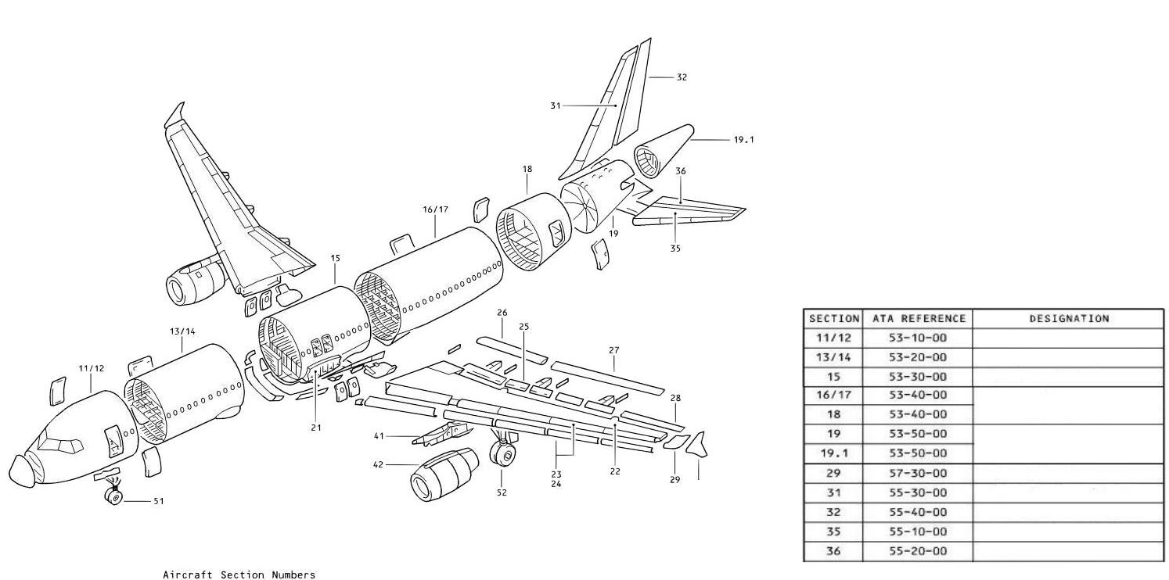

1.5 Suivant les 3 axes d’évolution de l’avion, représentés ci-dessous, préciser le nom de chaque axe ainsi que les commandes de vol associées.

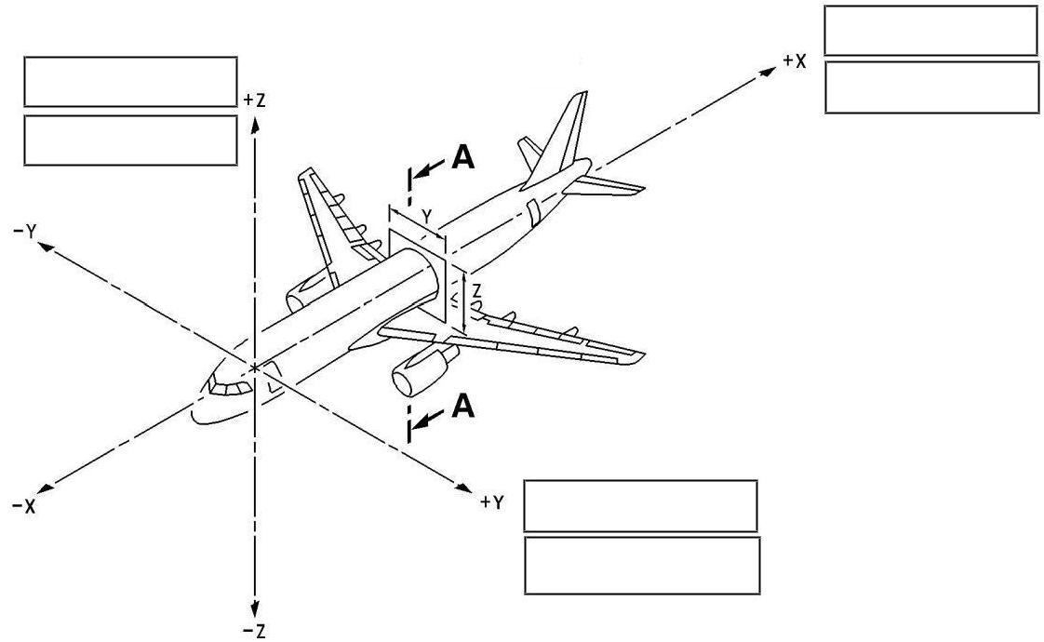

1.6 Les éléments présentés dans le tableau ci-dessous permettent de définir la ZONE DE DOMMAGE relative à l’intervention.
Donner la signification ainsi que la traduction des abréviations dans le tableau ci-dessous.

ABREVIATION | SIGNIFICATION (anglais) | TRADUCTION (français)
STA 2776
STA 2830
FR 59
FR 60
STGR21RH
REAR FUS
AFT CTR FUS

1.7 A l’aide du DT 3/15 et des données précisées dans la question précédente, situer l’emplacement du dommage (en cm) sur l’axe X entre 2 FR.

Le dommage est situé entre _______________ et _______________ cm.

En déduire la distance, en cm, séparant FR 59 et FR 60.

FR 59 et FR 60 sont séparés de _______________ cm.

1.8 Positionner par une croix sur le schéma, ci-dessous, le centre du dommage sachant qu’il se situe à :

X = + 28200 mm; Y = - 1750 mm ; Z = - 1000 mm

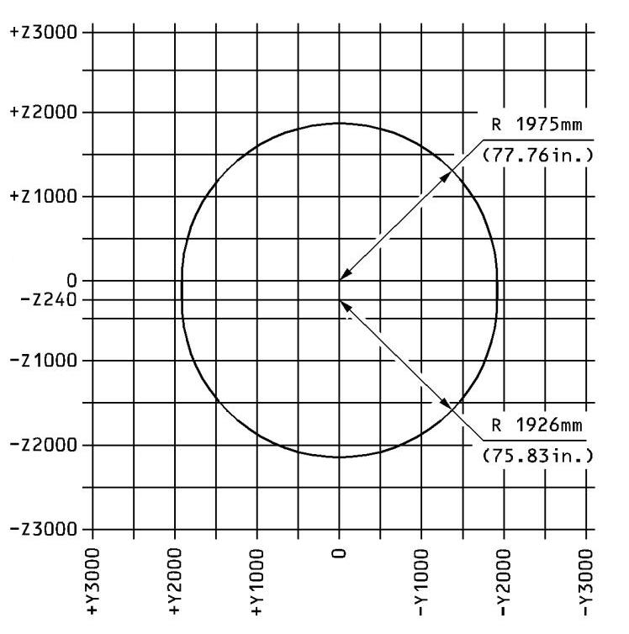

1.9 Préciser si la zone de réparation est pressurisée :

1.10 A l’aide du DT pages 4/15 et 5/15, situer la réparation au niveau des sections et des zones du fuselage :
(remplir le tableau)

MAJOR ZONE | SUB-ZONE | Section Division | ATA

1.11 La réparation nécessite l’utilisation des documents mentionnés dans le tableau ci-dessous.
Donner la signification en anglais et la traduction en français de ces abréviations.

 | SIGNIFICATION | TRADUCTION
AMM
SRM
IPC

1.12 Citer les différents chapitres ATA du SRM en relation avec les éléments suivants :

- Pratiques standard Structure : _________________________

- Fuselage : _________________________________________

Pour les questions suivantes se référer au DT pages 6/15 à 10/15

1.13 Indiquer sur quel panneau principal du revêtement se situe le dommage.
Renseigner le tableau ci-dessous en précisant son numéro, sa nomenclature et son positionnement :

1.14 Passer en couleur le panneau concerné sur le schéma ci-dessous :

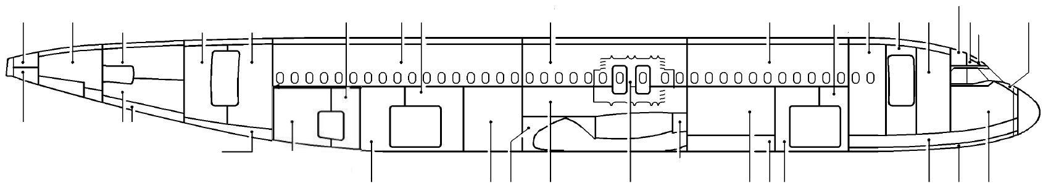

1.15 D’après le DT page 10/15, préciser les différents N° de chapitre, sous-chapitres et sections qui devront être consultés pour déterminer les défauts admissibles sur les éléments cités ci-dessous :

Pièces usinées
Plaques de revêtement

1.16 D’après le DT page 8/15, décrire les 3 dimensions devant être prises en compte pour considérer le défaut admissible (exemple cote A) :

. Cote A : Distance entre l’endroit le plus profond de l’enfoncement et le bord du renfort le plus proche

. Cote B :

. Cote D :

. Cote T :

1.17 Préciser dans le tableau ci-dessous le repère, la zone à considérer et l’épaisseur du revêtement.

REPERE (1 à 5) | ZONE (A,B,C,D ou E) | EPAISSEUR
 |  | mm | in.

1.18 Préciser à l’aide du diagramme 103 du DT 8/15 si le défaut constaté sur le revêtement est admissible avec ou sans condition.

Partie 2 : Etude de la solution de réparation

Après contrôle approfondi, le support technique conclut sur les dommages suivants :

- enfoncement du revêtement du fuselage sous le 36ème hublot côté droit entre les cadres 59 et 60 sur une longueur de 100 mm et une profondeur de 7 mm,

- après ressuage, révélation d’une crique du revêtement,

- déformation de la lisse 21 droite.

AERONEF :

- Avion AXXX-211 n° de série 0155 affrété par la compagnie AIR AERO.
- Immatriculation : F-GHQG.
- Date de livraison : mars 1993.
- Moteurs : 2 X CFMI CFM56-5A1.
- 25320 cycles ; 48610 heures de vol depuis livraison.
- Position avant incident : en ligne de vol.
- Date de l’incident : aujourd’hui.

2.1 Avant l’intervention, renseigner (en français) la fiche de constatation des dommages, ci-dessous :

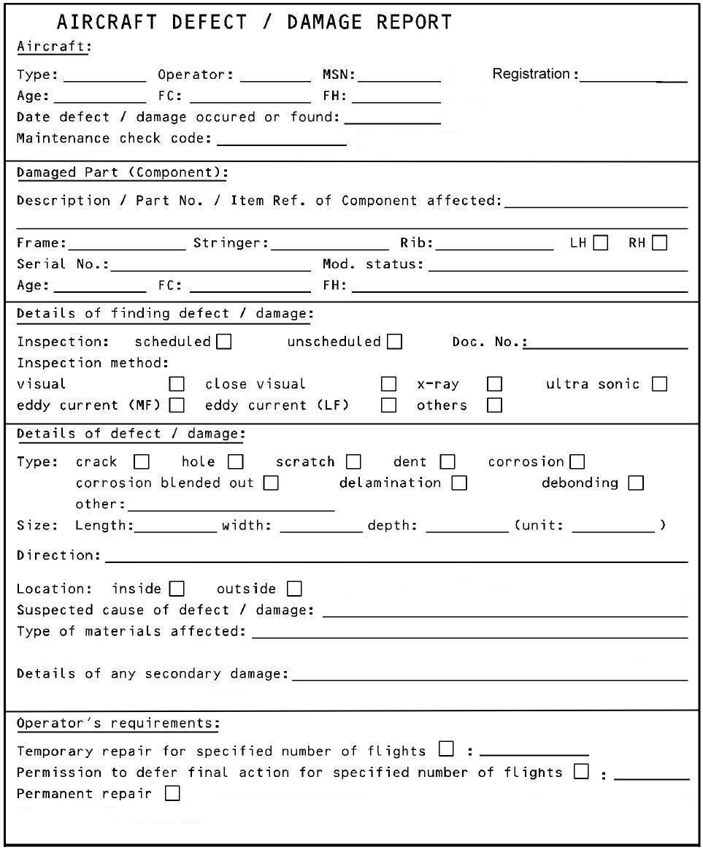
Air AERO

Le dommage constaté nécessitera une intervention sur la lisse et la peau.

Réparation de la lisse 21 droite

2.2 Sur le schéma ci-dessous, issu du DT, identifier la pièce endommagée en la coloriant.

2.3 Donner le repère, permettant son identification

2.4 Donner la signification du "Flag Note"

2.5 A partir de l’extrait du SRM 53-41-13 page 2, DT page 11/15, parmi la liste proposée, identifier les éléments permettant de se reporter à la lisse endommagée, les noter dans le tableau ci-dessous
N.B. L’avion se situe avant MODIF 31020K7090E.

NOMENCLATURE | FIGURE | PLANCHE

2.6 A partir de l’extrait des pages du SRM 53-41-13, remplir le tableau ci-dessous permettant l’identification de la pièce endommagée.
N.B. l’avion se situe après MODIF 20449K0156A.

2.7 Suivant les données de réparation d’une lisse représentée dans le DT page 13/15, préciser, dans le tableau d’approvisionnement ci-dessous, les caractéristiques de la lisse endommagée et des fixations à utiliser :

DIMENSIONS LISSE

FIXATIONS
DESIGNATION | SYMBOLE  / ITEM | QUANTITE

MATERIAU DE REMPLISSAGE
FILLER | MATIERE

Réparation de la peau.

2.8 L’épaisseur du revêtement est de 1,6 mm selon SRM (DT page 14/15). Compléter le tableau ci-dessous :

N° REPERE | DESIGNATION | MATIERE/Section Code | EPAISSEUR
1
2

FIXATIONS
SYMBOLE | DESIGNATION | QUANTITE
PAS
PINCE b
PINCE c

2.9 Citer les précautions à prendre dans le Flag note sur le DT page 14/15. Répondre en français.

2.10 En se référant à la consigne ci-dessous, compléter les valeurs en mm, dans le tableau, pour réaliser le chanfrein du doubleur (on prendra comme diamètre d’alésage : 5 mm).

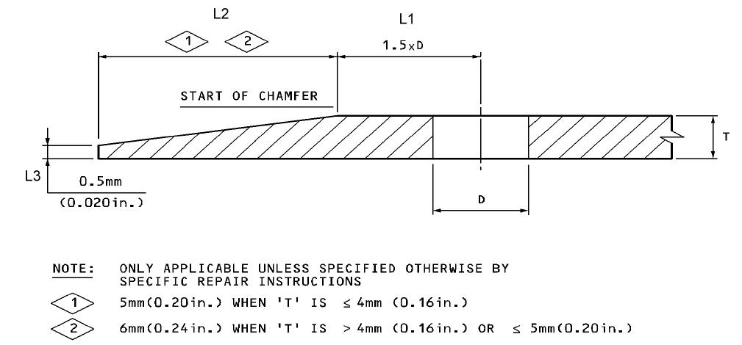

ITEM | T | D | L1 | L2 | L3
VALEUR |  | 5

2.11 Conclure sur le dimensionnement du patch en renseignant les 6 cases ci-dessous :

Partie 3 : Etude des sollicitations

Pour valider la réparation, il faut comparer l’effort exercé par le différentiel de pressurisation sur le patch et les efforts que peuvent supporter les rivets de fixation du patch sur la lisse.

3.1 Détermination de l’effort dû au différentiel de pressurisation

Informations techniques :
- Différentiel de pressurisation 0,05 MPa
- Dimension de la découpe rectangulaire 100 mm x 110 mm
- 4 rivets sur la fixation de la lisse diamètre 4 mm (matière Al 2024 Re = 300 Mpa)
- Coefficient de sécurité k = 5
- Rappel Rg = Re/2

Déterminer la surface de la découpe : (on considère que la découpe est rectangulaire).

S = _________________________________________

Déterminer l’effort dû au différentiel de pressurisation exercé sur le patch.
F = P x S

F = _________________________________________

3.2 Donner les types de sollicitations auxquels sont soumis, sous les efforts de pressurisation, les rivets de fixation de la lisse sur la peau du patch (entourer la bonne réponse)

Traction | Compression | Cisaillement | Torsion

3.3 Suite à une étude du bureau d’étude l’effort en cisaillement représente 20 % de l’effort calculé précédemment :

Hypothèses : F_{cisaillement} = 110 N
2 sections cisaillées

Déterminer la section d’un rivet :

S = _________________________________________

En déduire la section totale cisaillée :

S _{total =}_________________________________________

Déterminer la contrainte :

T =_________________________________________

Déterminer Rpg.

Rpg = _________________________________________

3.4 Conclusion

Conclure sur la résistance du rivet :

________________________________________________________________________________________________________________________________________________________________________________________________________________________________________________
Pour pouvoir accéder à la lisse et réaliser la réparation, l’opérateur doit déposer le rack ci-dessous et fabriquer un nouveau support latéral Rep 10 suite à un dommage occasionné lors du démontage.

Partie 4 : Décodage et analyse du sous-système du rack

Représentation du rack en 3D :

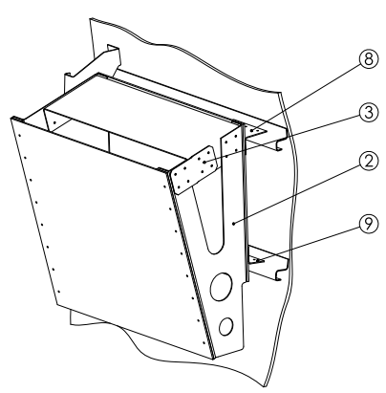
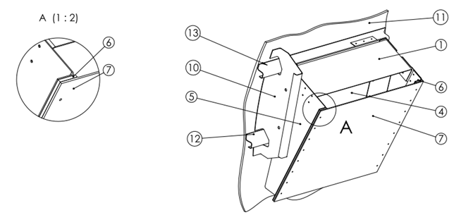

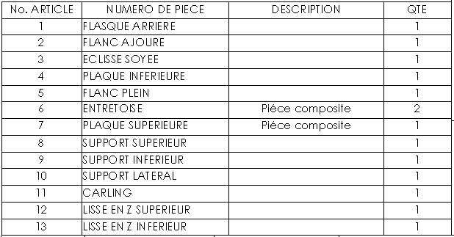
4.1 À partir des vues en 3D du rack et de la nomenclature, repérer les éléments 1 à 7 sur les vues du rack ci-dessous.
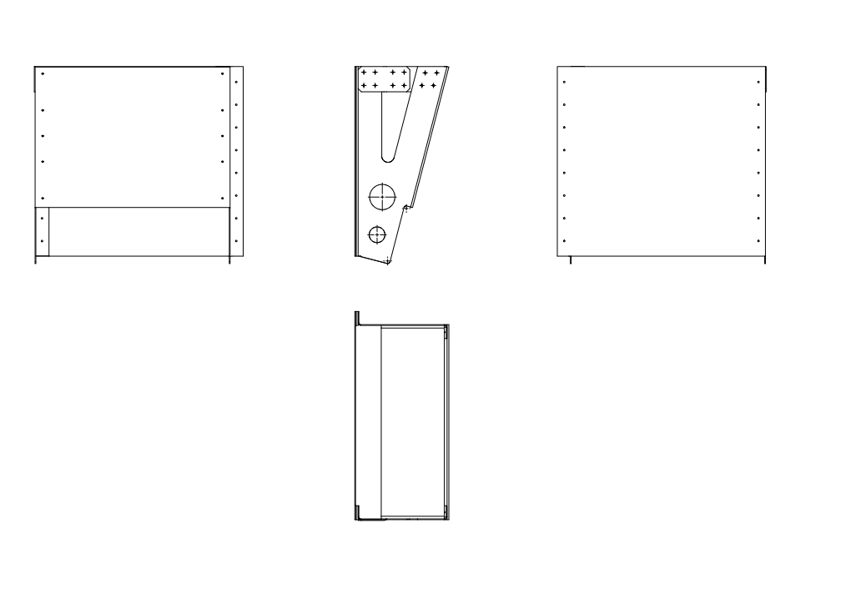

4.2 A partir de la vue 3D ci-dessous du support latéral Rep10, donner le type de surfaces repérées A-B-C dans le tableau ci-dessous.
Mettre une croix dans la case correspondante.

 | Type de surfaces
Repère des surfaces | Plane | Cylindrique | Conique | Sphérique | Hélicoïdale
A
B
C

C
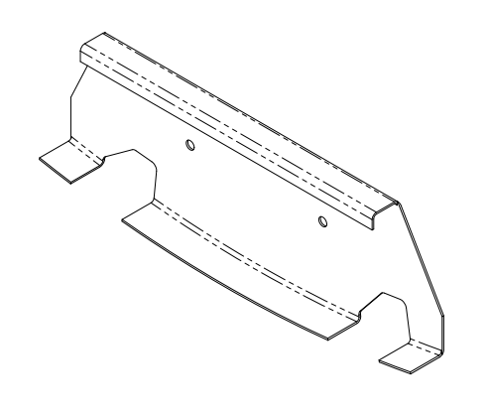
B
A

4.3 Sur le dessin ci-contre, représentant l’outillage de formage pour fabriquer la pièce rep. 10

- Réaliser la cotation en position des perçages

Les cotes seront mesurées directement sur le plan.

4.4 Sur le montage d’outillage du support latéral Rep10 (figure ci-contre), expliquer quelle est la fonction de la condition JA.

____________________________________________________________________________________________________________________________________________________________________________________________________________________________________________________________________________________________________________________________________________________________________________________________________________________________________________________________________________________________________________________________________________________________

4.5 Tracer la chaine de cote sur le schéma ci-contre et écrire l’équation de la cote condition JA.

JA = _________________________________________________ ____________________________________________________

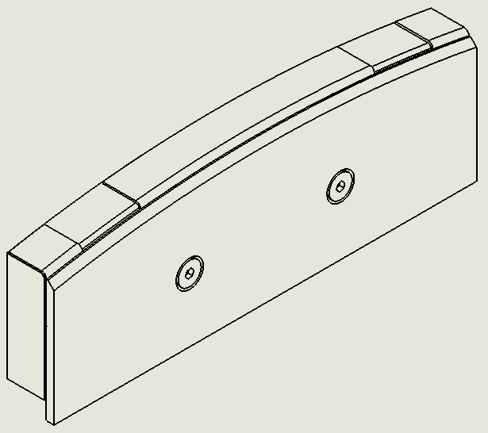
2
4
1 2
3 1
JA

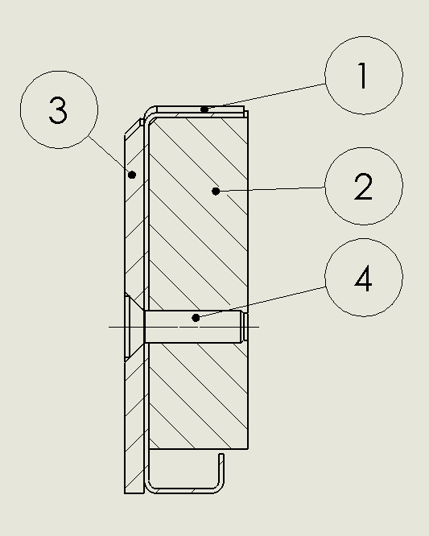
10

4 3

4.6 Donner la signification des différents éléments de la cotation géométrique suivante :  Colorier sur les 2 vues :  - la surface de référence en vert,  - la surface à contrôler en rouge. | 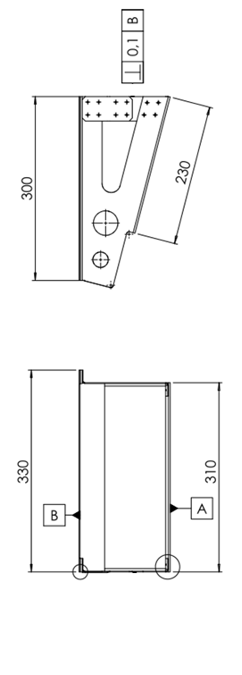

4.7 Sur le plan d’assemblage ci-contre, expliquer la cotation du rivetage suivant.










